 黑龙江八一农垦大学研究生导师简介表
姓 名 | 杨焕民 | 性 别 |  | 男 | 出生年月 |  |  | 1956.8 |  |  | 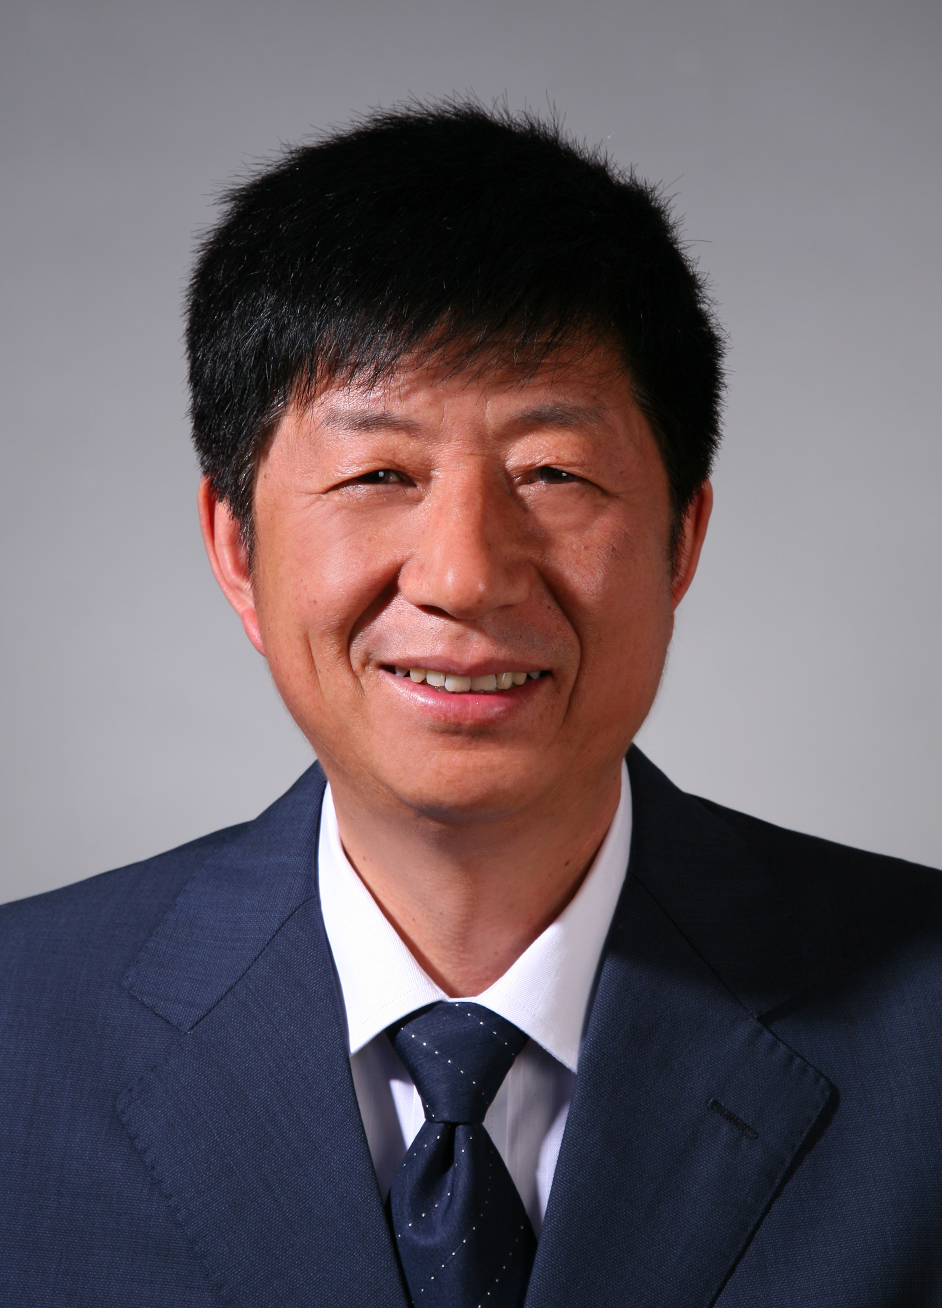
民 族 | 汉 | 籍 贯 |  | 安徽 | 政治面貌 |  |  | 党员
专业技术职称 | 教授 | 行政职务 |  | 校长助理 | 导师类别 |  |  | 硕导（√）  博导（√）
招生专业名称 | 兽医学 |  |  |  | 所在学科 |  |  | 基础兽医学
研究方向 | 动物应激生物学
研究方向 | 禽类生殖生理学
所在院部 | 动物科技学院 |  |  |  |  |  | 邮政编码 |  |  |  | 163319
电子邮箱 | yanghuanmin@aliyun.com |  |  |  |  |  | 联系电话 |  |  |  | 13836962324
教育经历 | 起止年月 |  | 学校名称 |  |  | 院（系）名称 |  |  |  | 专业名称 |  | 获得学位类别
教育经历 | 1978-1982 |  | 黑龙江八一农垦大学 |  |  | 牧医系 |  |  |  | 畜牧 |  | 学士
教育经历 | 1999-2002 |  | 解放军农牧大学 |  |  | 畜牧兽医系 |  |  |  | 基础兽医 |  | 硕士
教育经历 | 2007-2010 |  | 解放军军需大学 |  |  | 动物科技学院 |  |  |  | 基础兽医 |  | 博士
工作经历 | 起止年月 |  | 工作单位 |  |  |  |  |  | 职务/技术职称
工作经历 | 1982-1988 |  | 八一农大牧医系 |  |  |  |  |  | 助教
工作经历 | 1988-1994 |  | 八一农大动科院 |  |  |  |  |  | 讲师
工作经历 | 1994-1999 |  | 八一农大动科院 |  |  |  |  |  | 副教授
工作经历 | 1999- |  | 八一农大动科院 |  |  |  |  |  | 教授
主要学术  及社会兼职 | 1. 中国畜牧兽医学会 理事 2011.10  2. 中国畜牧兽医学会动物生理生化学分会 副理事长 2014.07  3. 中国兽医协会 理事 2009.10  4. 黑龙江畜牧兽医学会 副理事长 2004  5. 黑龙江兽医协会 副会长 2012.9  6. 黑龙江生理学会 常务理事 2008  7. 黑龙江省畜牧业协会 常务理事 2005
获奖及荣誉 | 获奖  1. 畜禽良种资源综合利用支撑技术的研究 省政府科技进步二等奖 第二 2010  2. 动物医学专业与学科建设的策略与实施 省高等教育教学成果一等奖 第一 2011  3. 垦区优质白鹅良种群选育及主要疫病防治技术 省政府科技进步三等奖 第一 2013  所获荣誉  1. 研究生优秀导师 省教育厅 2010.05  2. 研究生优秀导师团队带头人 教育厅 2010.05  3. 享受黑龙江省政府特贴 省人力资源与社会保障厅 2010.10  4 龙江学者特聘教授 教育厅 2011.8  5 .省级兽医学一级学科 带头人 教育厅 2011  6. 省级“兽医学”学术技术梯队 带头人 人力资源与社会保障厅2011.12  7. 黑龙江省农垦总局优秀科技工作者 2012  8. 大庆二次创业“先进人物”荣誉称号获得者，大庆市人民政府，2012  9. 黑龙江省劳动模范 2012.10
近五年  主要成果 | 代表性论文（限填第一或通讯作者发表论文）  1. KANG B., ZHOU R.J., YANG H.M. Expression of follicle-stimulating hormone receptor (FSHR) mRNA in the ovary of Zi geese during the developmental and egg laying stage [J]. Folia Biologica vol.58,issue 1-2,2010 （通讯作者）(SCI)  2. Gene Expression Profile of Estrogen Receptor Allpha and Beta in the Ovaries of Zi geese Folia Biologica vol.59(2011),No 3-4, Bo KANG, Dong Mei Jiang, Bo Liu, Rui Jing Zhou, Li Zhen, Huan Min Yang （通讯作者）(SCI)  139. Jingru GUO, Shize LI, Huanmin Yang*, et al., Different duration of cold stress enhances pro-inflammatory cytokines profile, and alterations of Th1 and Th2 type cytokines secretion in serum of wistar rats [J]. Journal of animal and veterinary advances. 2012, 11(10): 1538-1545. (SCI) （通讯作者）  3. Hong Ji1,2,a, Jianfa Wang1,2,a, Juxiong Liu2, Jingru Guo1, Zhongwei Wang1, Xu Zhang1, Li Guo1 and Huanmin Yang1,* Selection of Reliable Reference Genes for Real-time qRT-PCR Analysis of Zi Geese (Anser anser domestica) Gene Expression Asian-Aust. J. Anim. Sci. Vol. 26, No. 3 : 423-432 March 2013 (SCI)（通讯作者）  4. Hong Ji1, 2a, Jianfa Wang2a, Jingru Guo1, 2, Li Guo1, Lin Zang1, Dan Wang1, Huanmin Yang1* and Juxiong Liu2*，Expression of Eleven Egg Performance-associated Genes in the Ovary of Zi Geese Anser anser domestica， J. Poult. Sci., 50: 91-98, 2013 (SCI) （通讯作者）  5. Hong Ji Yongkui Wu Jingru Guo Jianfa Wang Shize Li Huanmin Yang* Juxiong Liu , Effects of cold stress on Expression of HSP70 gene in blood Lymphocyte of piglets. J of Animal and veterinary advances 11(21):3914-3920,2012 ISSN: 1680-5593 (SCI) （通讯作者）  6. Xu ZHANG*, Bo KANG*, Li Na ZHANG, Jing Ru GUO, Dong Mei JIANG, Hong JI, Li ZHEN,and Huan Min YANG， Gene Expression Profiles of LH, Prolactin and Their Receptors in Female Zi Geese (Anser cygnoides) during Development，Folia Biologica(Kraków),vol.61(2013),No1-2 (SCI) （通讯作者）  7. Effect of adenovirus-mediated up-regulation of α-enolase gene products on follicle-stimulating hormone receptor mRNA and luteinizing hormone receptor mRNA of granular cells from goose F1 follicles  Hong Ji^{a, b, 1,} Huanmin Yangb, ^{1,} Jianfa Wang^{b}, Jingru Guo^{b}, Zhongming Hu^{c}, Hongliang Zhang^{b}, Fanzhi Kong^{b}, Li Zhenb, Li Guoª, Juxiong Liu^{a,} Research in Veterinary Science  著作、教材  1.家畜解剖生理学北京：中国农业出版社 规划教材2010.05 副主编  2. 动物生理学 北京：高教出版社 规划教材2011.7主编  3. 动物生理学北京：中国农业出版社 校自助教材2012.07主编  4. 动物生理学北京：科学出版社 规划教材2012.06 参编  5. 动物生理学实验指导 高等教育出版社 规划教材2012.4 主审  6. DUKES家畜生理学 中国农业出版社 “十二五”国家重点图书出版规划项目 2014.05 副主译
近五年已完成  科研项目 | 项目名称，项目类别，经费额度（万元），时间  1. 猪用高效饲料酶和微生态复合制剂的研发 省科技厅国际科技合作项目 8万元 2010年  2. 垦区优质白鹅良种群选育及主要疫病防治技术研究，黑龙江省农垦总局，18万元，2012. 09,  3. 畜禽良种资源综合利用支撑技术的研究 省科技厅“十二五”重点项目 30万元 2010  4. 基于HPA轴的HSP70对冷应激大鼠炎症细胞因子的调控机制 国家自然科学基金36万元 2010-2012  5. 亚麻籽功能性鸡饲料的生产 省科技厅农业成果转化基金 20万元 2011.12  6. 农业部转基因生物新品种培育重大专项：利用RNA组学技术鉴定奶牛低脂高蛋白性状功能  .基因2009ZX08009-156B 2009. 6至 2010.12 10万元  7. 肉牛精液长效保存技术与推广示范，国家科技支撑计划子课题， 20万元 2011  8. 优质肉牛产业化关键技术研究与开发 国家科技支撑计划子课题 2010 14万元 2010  9. 垦区鹅品种选育及鹅群反季节生产技术研究与示范 农垦总局 22万元 2014.06
在研科研项目 | 项目名称，项目类别，经费额度（万元），时间  1. 家畜生产运输过程中环境应激响应及调控技术研究 （201003060）农业部公益性行业(农业)科研专项： 60万元 2010-2014  2. α-烯醇化酶对籽鹅卵泡颗粒细胞作用机制的研究ZD20116 黑龙江省自然科学基金重点项目 20万元 2012-2014  3. 北方寒区低成本生态鹅养殖技术集成与示范 科技部2013年度农业科技成果转化资金项目60万元  4. 大鼠冷应激相关miRNA及蛋白质的筛选鉴定及功能分析，国家自然科学基金面上项目2014-01-01— 2017-12-31 批准号：31372398 80万元  5.大鼠冷应激相关microRNA的筛选及其功能验证 教育部博士点导师基金 编号20132305110004 2013年11月 12万

